عناصر الإجابة: (الموضوع الأوّل) | العلامة
عناصر الإجابة: (الموضوع الأوّل) | مجزأة | مجموع
التّاريخ:  الجزء الأوّل:  1) شرح ما تحته خطّ في النّص:  • مشروع قسنطينة: مشروع إغرائي طرحه ديغول في 1958/10/4 يقوم على توفير مناصب الشّغل ومنح الأراضي وغيرها للشّعب الجزائري لفصله عن الثّورة. | 01 | 06
• سلم الشّجعان: مشروع إغرائي طرحه ديغول في 1958/10/23 يقوم على تسليم الثّوار لأسلحتهم واستسلامهم مقابل العفو عنهم. | 01 | 06
• الاستقلال: التّحرر من السّيطرة الاستعمارية بكلّ أشكاله باستعمال كلّ الوسائل لاستعادة السّيادة الوطنيّة وهو حقّ تكفله القوانين الدّوليّة.  2) إكمال جدول الأحداث: | 01 | 06
 | 01  01  01 | 06
  التّاريخ | الحدث
  1955/02/24 | تأسيس حلف بغداد
  1955/04/24-18 | انعقاد مؤتمر باندونغ (إندونيسيا)
  1958 /02/08 | قصف فرنسا لساقية سيدي يوسف
الجزء الثّاني:  مقدمة: سياسة الانفراج بين الظّروف الّتي جاءت فيها ودورها في تحسّن العلاقات الدولية. (تقبل كلّ مقدمة وظيفيّة) | 0.50 | 04
1) الظّروف الدّوليّة الّتي جاءت فيها سياسة الانفراج:  • نجاح سياسة التّعايش السّلمي عام 1953 بعد تغيّر القيادتين وإعلان خروتشوف عنه رسميا عام 1956 وحلّ الاتّحاد السّوفياتي لمكتب الكومنفورم.  • ميلاد حركة عدم الانحياز 1961 الذي مهد لها مؤتمر باندونغ ودعوتها للحياد الإيجابي.  • انتشار المدّ التّحرّري وبروز كتلة العالم الثّالث ورفضها لصراع القوّتين.  • اشتداد الصّراع بين القوّتين وظهور أزمات دولية (أزمة الصّواريخ في كوبا 1962).  • اشتداد السّباق نحو التّسلّح وتوازن الرّعب النّووي.  • بروز الصّين كقوة سياسية جديدة... | 0.25  × 6 | 04
2) دور سياسة الانفراج في تحسّن العلاقات الدّوليّة:  • خفّفت من السّباق نحو التّسلّح من خلال التّوقيع على اتفاقيّة سالت 1 في 1972 وسالت 2 عام 1979.  • جنّبت العالم حرب عالمية ساخنة بين القوّتين.  • الدّعوة إلى حلّ النّزاعات بالطّرق السّلمية من خلال التّوقيع على وثيقة هلسنكي 1975 من طرف 35 دولة.  • تقارب القوّتين من خلال تبادل الزّيارات مثل زيارة نيكسون لموسكو عام 1972 وبريجنيف لأمريكا عام 1973.  • الدّعوة إلى دعم التّعاون والتّنسيق بين القوّتين في المجال الاقتصادي والتّكنولوجي والعلمي...  • ساهمت سياسة الانفراج الدّولي في ظهور العديد من الحركات التّحررية وتحرر العديد من الدّول. | 0.25  × 6 | 04
خاتمة: رغم أنّ سياسة الانفراج لم تنه الحرب الباردة إلّا أنّها خفّفت من حدّة الصّراع بين القوّتين.  (تقبل كلّ خاتمة وظيفيّة) (تقبل كلّ الإجابات الصّحيحة الأخرى) | 0.50 | 04

الجغرافيا:  الجزء الأوّل:  1) شرح ما تحته خطّ في النّص:  • الدّول النّامية: الدّول الأقلّ تقدّما والّتي تعاني من ضعف التّنمية في شتّى المجالات (الاقتصاديّة، الاجتماعيّة..)، وتعمل على اللّحاق بالدّول المتقدّمة، يقع معظمها في النّصف الجنوبي للكرة الأرضيّة (إفريقيا، آسيا، أمريكا الجنوبيّة). | 01 | 06
• العملة الصّعبة: العملات الأجنبيّة الّتي يمكن تداولها في البورصات والأسواق العالميّة والّتي تستعمل في المبادلات التّجاريّة العالميّة (الدّولار، اليورو...) وتتغيّر قيمتها وفقا للظّروف الّتي تمرّ بها الأسواق... | 01 | 06
• المواد الأوّليّة: مختلف الموارد الطّبيعية من مواد أوّليّة باطنيّة وسطحية، متجدّدة وغير ومتجدّدة...  2) الرّسم البياني: (منحنيين بيانيين): | 01 | 06
– الإنجاز: 1.50 –العنوان: 0.50 المفتاح: 0.50 المقياس: 0.50 | 03 | 06
الجزء الثّاني:  مقدمة: الولايات المتّحدة الأمريكيّة بين تعدّد أقاليمها الاقتصاديّة ومكانة إقليمها الشّمالي الشّرقي في اقتصادها. (تقبل كلّ مقدمة وظيفيّة). | 0.50 | 04
1) العوامل الطّبيعيّة الّتي أدّت الى تعدّد الأقاليم الاقتصاديّة في الولايات المتّحدة الأمريكيّة:  • شساعة مساحتها 9.3 مليون كلم2.  • تنوّع تضاريسها وتنوّع أقاليمها المناخية.  • تنوّع التّربة.  • انفتاحها على العالم الخارجي (طول الشّريط السّاحلي...).  • قوّة شبكتها المائيّة (الأنهار والبحيرات).  • تنوّع ثرواتها الطّبيعيّة السّطحيّة والباطنيّة وتوزيعها في مختلف أنحاء البلاد. | 0.25  × 6 | 04
2) مكانة الإقليم الشّمالي الشّرقي في اقتصاد الولايات المتّحدة الأمريكيّة:  • يعد أكبر إقليم صناعي وزراعي يساهم بأكثر من 45 % في الاقتصاد الأمريكي.  • يعتبر أكبر سوق استهلاكيّة داخلية لارتفاع عدد السّكان به.  • تتواجد به أهمّ المؤسّسات الماليّة العالميّة (صندوق النّقد الدّولي والبنك الدّولي...).  • تتركز فيه أهمّ البورصات في العالم لتحديد الأسعار (بورصة وول ستريت، شيكاغو).  • يضمّ أكبر تجمع للمدن الكبرى في العالم (ميغالوبوليس) وأكبر شبكة للمواصلات (المطارات، الموانئ...).  • يتمتع بقوة وكثافة البنية التحتية (مطارات، موانئ...). | 0.25  × 6 | 04
خاتمة: للعوامل الطبيعية دور بارز في تنوع الأقاليم الاقتصادية بالولايات المتّحدة الأمريكيّة وقوة الإقليم الشّمال الشّرقي.  (تقبل كلّ خاتمة وظيفيّة).  (تقبل كلّ الإجابات الصّحيحة الأخرى) | 0.50 | 04

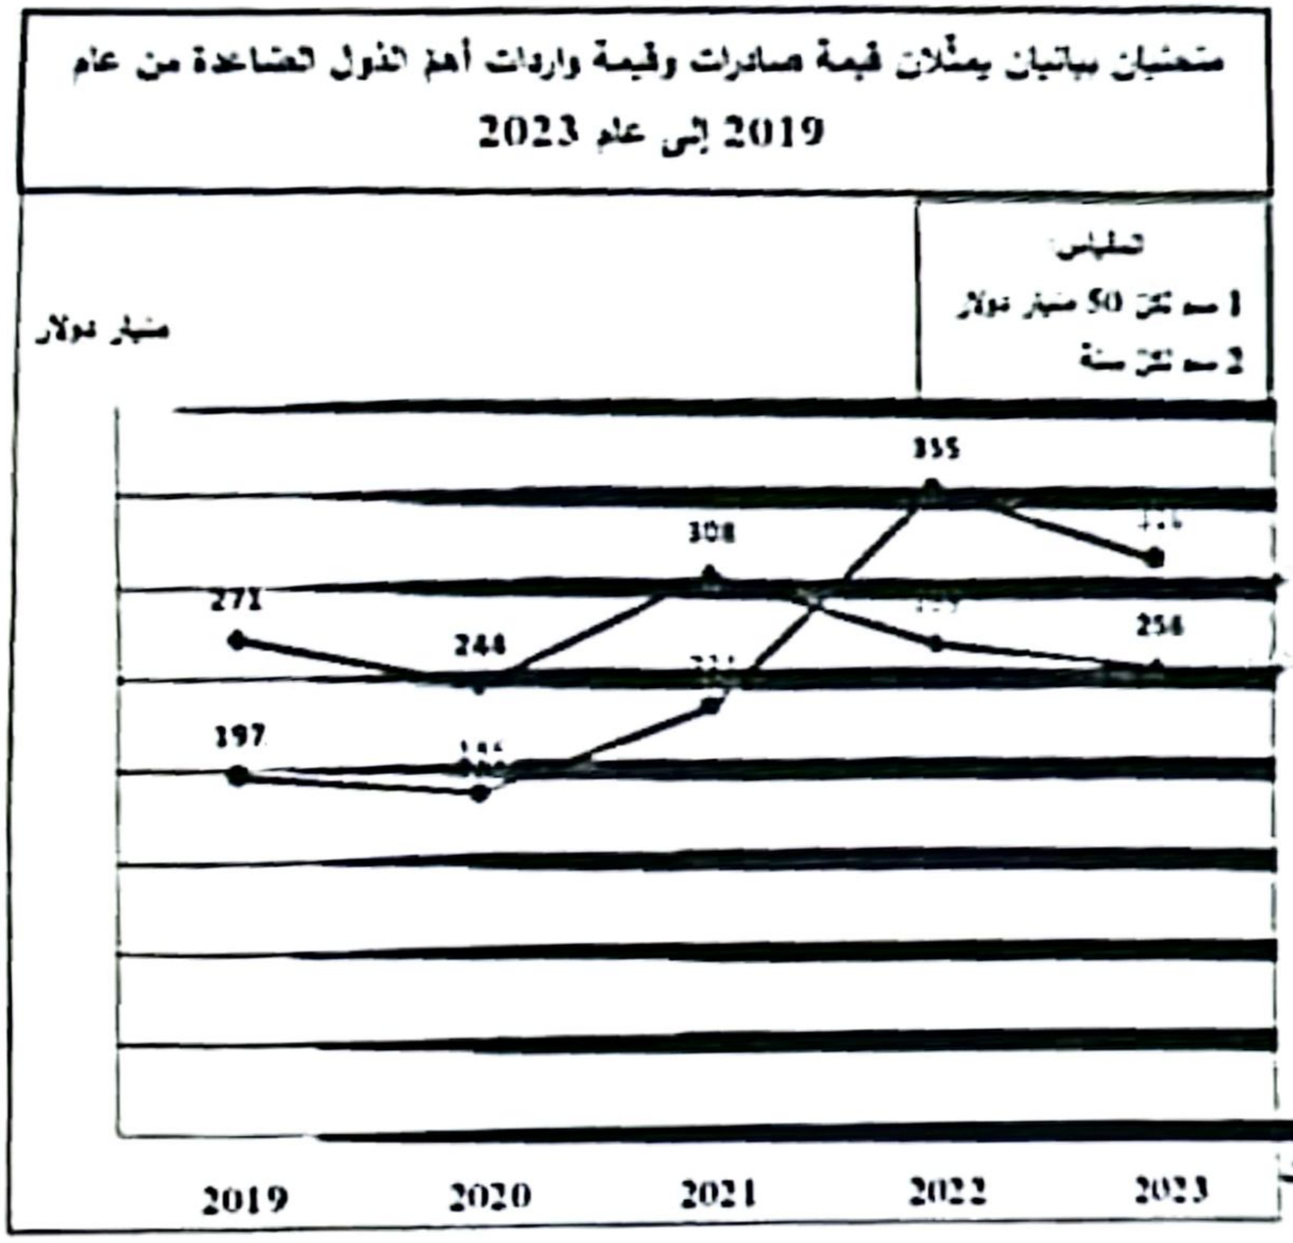

عناصر الإجابة: (الموضوع الثّاني) | العلامة
عناصر الإجابة: (الموضوع الثّاني) | مجزأة | مجموع
التّاريخ:  الجزء الأوّل:  1) شرح ما تحته خطّ في النّص:  • الاشتراكيّة: نظام سياسي واقتصادي تبنّاه الاتّحاد السّوفياتي والعديد من دول العالم يقوم على الملكيّة الجماعيّة لوسائل الإنتاج والعدالة الاجتماعيّة.... | 01 | 06
• سياسة الاحتواء: سياسة دعا إليها الرّئيس الأمريكي ترومان (مبدأ ترومان 1947) خلال الحرب الباردة تقوم على مشاريع اقتصاديّة وسياسيّة وعسكريّة، وتهدف إلى عزل الاتّحاد السّوفياتي ومنع انتشار نفوذه في العالم. | 01 | 06
• الأحلاف العسكريّة: استراتيجيّة تبنّتها القوّتان (الاتّحاد السّوفياتي والولايات المتّحدة الأمريكيّة) خلال الحرب الباردة تقوم على إنشاء منظّمات عسكريّة لكلّ منهما تضمّ العديد من الدّول بهدف الدّفاع عن مصالحهما مثل (حلف وارسو وحلف شمال الأطلسي...)  2) التّعريف بالشّخصيات: | 01 | 06
• بن يوسف بن خدّة: مناضل جزائري، عضو قيادي في حركة الانتصار للحرّيات الدّيمقراطيّة، رئيس الحكومة المؤقّتة (1962/1961). | 01 | 06
• جوزيف بروز تيتو: رئيس يوغسلافيا سابقا، طبّق النّظام الشّيوعي، من مؤسّسي حركة عدم الانحياز، أحد زعماء العالم الثّالث، قاوم الألمان في الحرب العالميّة الثّانية... | 01 | 06
• ميخائيل غورباتشوف: رئيس الاتّحاد السّوفياتي، تميّزت فترة حكمه بسياسة البروسترويكا والغلاسنوست، حضر قمّة مالطا 1989 وقمّة باريس 1990، في عهده انتهت الحرب الباردة وتفكّك الاتّحاد السّوفياتي والمعسكر الشّرقي. | 01 | 06
الجزء الثّاني:  مقدمة: الثّورة الجزائريّة بين الأهداف الّتي سطّرها بيان أوّل نوفمبر والمؤسّسات السّياسيّة الّتي انبثقت عن مؤتمر الصّومام لتنظيمها. (تقبل كلّ مقدمة وظيفيّة) | 0.50 | 04
1) أهداف الثّورة الجزائريّة من خلال بيان نوفمبر 1954:  أ) الهدف الدّاخلي: تحقيق الاستقلال الوطني (استعادة السّيادة الوطنيّة).  ب) الأهداف الخارجيّة:  • تحقيق وحدة شمال إفريقيا داخل إطارها الطّبيعي العربي الإسلامي.  • تدويل القضيّة الجزائريّة والوقوف إلى جانب الدّول الّتي تساند القضيّة الجزائريّة في إطار الأمم المتّحدة. | 0.50  × 3 | 04
2) المؤسّسات السّياسيّة الّتي وضعها مؤتمر الصّومام لتنظيمها:  • المجلس الوطني للثّورة وهو أعلى هيئة سياسيّة له مهام تشريعيّة يتكوّن من 34 عضو...  • لجنة التّنسيق والتّنفيذ وهي هيئة تنفيذيّة للثّورة الجزائريّة.  • إنشاء لجان فرعيّة مثل: لجنة الدّعاية والأعلام... | 0.50  × 3 | 04
خاتمة: بيان أوّل نوفمبر 1954 وميثاق الصّومام 1956 وضعا الثّورة في مسارها الصّحيح.  (تقبل كلّ خاتمة وظيفيّة).  (تقبل كلّ الإجابات الصّحيحة الأخرى) | 0.50 | 04

الجغرافيا:  الجزء الأوّل:  1) شرح ما تحته خطّ في النّص:  • التّخلّف: ظاهرة اقتصاديّة تتميّز بها شعوب عالم الجنوب تتمثّل في ضعف التّنمية في مختلف المجالات... | 01 | 06
• الشّمال: مصطلح اقتصادي يطلق على الدّول المتقدّمة الّتي تقع معظمها شمال الدّائرة الاستوائيّة والّتي تتميّز بالرّفاهية والتّطور في شتّى المجالات.... | 01 | 06
• النّظام الرّأسمالي: نظام اقتصادي يقوم على الملكيّة الفرديّة لوسائل الإنتاج والحرّيّة الاقتصاديّة والمنفعة الخاصّة، ينتشر في معظم بلدان العالم...  2) التّعليق على المعطيات الإحصائيّة: | 01 | 06
التّقديم: الوثيقة جغرافيّة اقتصاديّة عبارة عن جدول يمثّل قيمة صادرات وواردات الولايات المتّحدة الأمريكيّة مع أهمّ الشّركاء التّجاريين عام 2023 مصدره قاعدة بيانات الأمم المتّحدة حول التّجارة الدّوليّة عام 2024. | 0.50 | 06
التّحليل: * تباين قيمة صادرات وواردات الولايات المتّحدة الأمريكيّة مع شركائها التّجاريين. | 0.50 | 06
• ارتفاع قيمة المبادلات التّجاريّة بين الولايات المتّحدة الأمريكيّة وكندا والمكسيك للقرب الجغرافي وارتباطهم بمنظّمة التّبادل التّجاري الحرّ لدول أمريكا الشّماليّة (ALENA).  • ضخامة قيمة وارداتها من الصّين ومن اليابان مقارنة بصادراتها لقوّة الصّين التّصنيعيّة وانخفاض أسعار منتوجاتها ولحاجة الولايات المتّحدة الأمريكيّة للصّناعات اليابانيّة.  • عجز الميزان التّجاري الأمريكي لارتفاع قيمة وارداتها وانخفاض قيمة صادراتها لارتفاع أسعار منتجاتها | 0.50  0.50  0.50 | 06
الاستنتاج: رغم إعطاء الأولويّة لدول منظّمة ألينا فإنّ الصّين تعتبر أكبر مورد للولايات المتّحدة الأمريكيّة. | 0.50 | 06
الجزء الثّاني:  مقدمة: العالم المتقدّم بين الهيمنة على الاقتصاد العالمي وانعكاساتها على العالم المتخلّف. (تقبل كلّ مقدمة وظيفيّة). | 0.50 | 04
1) الوسائل الاقتصاديّة الّتي يهيمن بها العالم المتقدّم على الاقتصاد العالمي:  • المؤسّسات الماليّة العالميّة (صندوق النّقد الدّولي والبنك العالمي...) الّتي تقدّم المساعدات والقروض.  • البورصات العالميّة الّتي تتحكّم في الأسعار في الأسواق العالميّة....  • الشّركات متعدّدة الجنسيات تسيطر على الاستثمارات الدّاخليّة والخارجيّة.  • العلوم والتّكنولوجيا المتطوّرة.  • عملته (الدّولار، اليورو...) وحركة رؤوس الأموال.  • الإنتاج الزّراعي كسلاح الأخضر ... | 0.25  × 6 | 04
2) انعكاسات هيمنة العالم المتقدّم الاقتصاديّة على العالم المتخلّف:  • استنزاف ثرواته الطّبيعيّة، استقطاب كفاءاته العلميّة.  • تفاقم حجم المديونيّة لمعظم دول العالم المتخلّف.  • ضعف استفادته من التّكنولوجيا.  • تحوّله إلى سوق استهلاكيّة لمنتجات العالم المتقدّم.  • فقدان حرّيّة القرار السّياسي والاقتصادي كتدخل صندوق النّقد الدّولي في السّياسة الاقتصاديّة لدوله.  • معاناته من التّبعيّة وتفاقم مشاكله الاجتماعيّة. | 0.25  × 6 | 04
خاتمة: أمام تعدّد وسائل هيمنة العالم المتقدّم على عالم الجنوب والانعكاسات السّلبيّة بات التّعاون جنوب-جنوب أمرا حتميا.  (تقبل كلّ خاتمة وظيفيّة) (تقبل كلّ الإجابات الصّحيحة الأخرى) | 0.50 | 04

